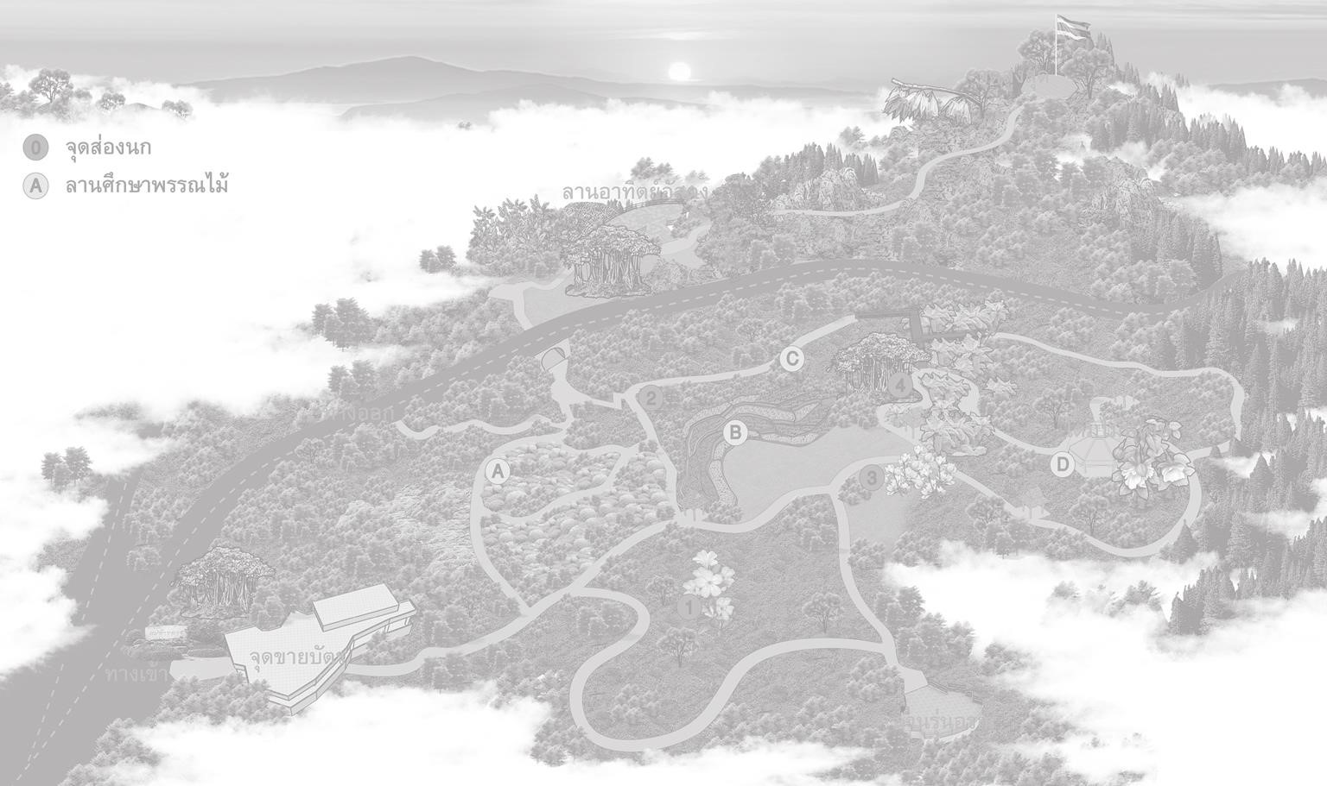
ลานอาทิตย์อัสดง
โดมไม้วิเศษ
จุดชมวิวสามแผ่นดิน
ลานรุ่งอรุณ

